
Kedves Kertbarátnők, tisztelt Kertbarátok! 2018. évi 3. felhívás

► Az idén két hideghullám is félbeszakította a kerti munkákat. Talán az döntött helyesen, aki csak ezután kezd hozzá a metszéshez és a lemosó permetezéshez. Most ki tudja válogatni a fagykáros vesszőket. A virágozni készülő kajsziban, mandulában pedig a legutóbbi fagyhullám hatását is korrigálhatja. Mára már jól látszanak az elfeketedett bibéjű, elhalt szirmú virágrügyek, melyek termést már biztosan nem hoznak.
A fásszárú növényeinken áttelelő károsítók listája nem változott, Balatoni Andrea részletes táblázatát megtalálják a honlapomon. Ebben választ kaphatnak a legfontosabb kérdésekre. Jelenleg megtalálható-e a nyáron gondot okozó gomba, rovar, atka a fámon? Egyáltalán el kell-e végeznem a lemosást? Ha igen, akkor milyen hatóanyagú készítménnyel permetezzek? A lemosásra használt hatóanyagok körében nincs változás: réz (a legtöbb gomba, baktériumok), kén (lisztharmat, atkák) és olaj (rovarok, atkák) vagy ezek kombinációi. Átnéztem és frissítettem a korábbi felhívásomat, mellékelem.
Ha beválik a meteorológusok jóslata, akkor esős lesz a jövő hét. A varasodás, a tafrina és a monília is felébredhet! A gombákat de az állati kártevőket sem gyérítette jelentősen az idei tél. Csütörtökön-pénteken lehet, hogy fagyni fog! Ahol virágozásban éri a kajszit, ott bevethetik az 1 felhívás valamelyik biostimulátorát.

► A Magyar Növényvédő Mérnöki és Növényorvosi Kamara országos előrejelző csapdahálózatának tavalyi fogási adataiból Tóth Miklós kollégám rajzási grafikonokat is szerkesztett. A lenti ábrán jól látható, hogy pl. az almamoly mennyire eltérő időpontban és egyedszámmal rajzott a debreceni, a pomázi, a maroslelei, Budapesten a XI. kerületi és a Rákoscsabai megfigyelőkertekben. A legpontosabb eredményeket a saját gyümölcsfáinkra felszerelt előrejelző eszközök szolgáltatják. Érdemes beszerezni a kertünkben gondot okozó kártevők előrejelző csapdáit. A postai csomaghoz mellékelt tájékoztatókból a permetezések időpontját is kiszámíthatják. Tájékozódhatnak és rendelhetnek a www.csalomoncsapdak.hu oldalról.

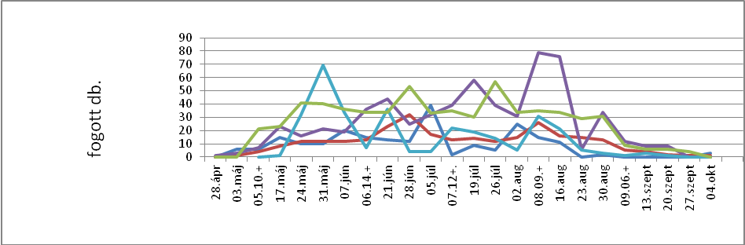

► A fagyok tartós megszüntéig folytassák a madaraink etetését. A Magyar Madártani Egyesület a honlapján a magevők kora tavaszi táplálására hívja fel a figyelmet. Kimerültek az mezők, parkok tavalyi természetes magkészletei. Rakjanak több aprómagvat (kölest, pintyek és papagájok bolti keverékét, stb.) az etetőkbe. Lassan kezdődik a költési időszak is! Nézzék át és tisztítsák ki a mesterséges odúkat.

Budapest, 2018. március 24. Üdvözlettel: Zsigó György, NMNK

További növényvédelmi előrejelzésekért, fotókért és a teljes hazai növényvédő szer adatbázishoz látogassa meg az Agroinform.hu/novenyvedelem mezőgazdasági portált.

A Hermes ÁFÉSZ üzletei, ahol a felhívásokban is megemlített növényvédő szereket megvásárolhatják*:
- Kertészeti Áruház  2011 Budakalász, Lupa szigeti elágazás  - Kertészeti Áruház  1132 Budapest, Váci út 6. – 3-110-046  - Kertészbolt  1077 Budapest, Baross tér 16. – 3-426-722  - Kertészbolt  1024 Budapest, Széll Kálmán tér 3. – 2-124-201 | - Kertészeti és Iparcikk Szaküzlet  1134 Budapest, Bulcsú utca 23/a. – 3-408-643  - Kertészbolt  1114 Budapest, Bartók Béla út 66. – 4-666-103  *Kérjük, tájékozódjon előre, hogy az adott üzletben megtalálható-e az Ön által megvásárolni kívánt vegyszer!

